2014-2015 учебный год
Финальный этап конкурса «Ученик года – 2015» МБОУ СОШ № 72!!!
Как замечательно, что в школе есть ребята,
Чьи ум и знания приносят славу ей,
Ведь именно о них произнесут когда-то:
Вы – гордость и надежда наших дней!
В конкурсе участвовали:
- Мангасарян Артур, ученик 3а класса, классный руководитель Гусева Л.П.
- Сахаров Илья, ученик 6В класса, классный руководитель Григоренко И.Б.
- Круглик Анна, ученица 6А класса, классные руководители Пешкова О.О. и Дадочкина Т.Н.
- Аширятова Виктория, ученица 6А класса, классные руководители Пешкова О.О. и Дадочкина Т.Н.
- Баландина Александра, ученица 11 класса, классный руководитель Анисимова Л.В.
​Состав жюри:
- Галич Александр Анатольевич, председатель жюри, председатель Попечительского совета школы
- Прошина Изабэлла Яковлевна, директор школы
- Гоголева Ирина Ивановна, к.п.н., старший преподаватель Хабаровского педагогического колледжа, научный руководитель школы
- Дацюк Галина Георгиевна, член Совета ветеранов Индустриального района
- Спиридонова Галина Анатольевна, председатель первичной ветеранской организации учителей школы № 72
- Емельянова Анжелика Николаевна, социальный партнер, режиссер ХКЦРТДиЮ
- Журавлева Наталья Андреевна, директор некоммерческого акционерного общества «Возрождение семьи», руководитель школьного проекта «Наша цель – здоровая семья»
- Геворгян Амаля – председатель школьного добровольческого отряда «ПоДАР*ОК», член Совета старшеклассников
- Шупейко Любовь Алексеевна, социальный партнер, председатель ТСЖ «Великая стена»
- Тарасова Анна Николаевна, представитель родительской общественности, член Попечительского совета
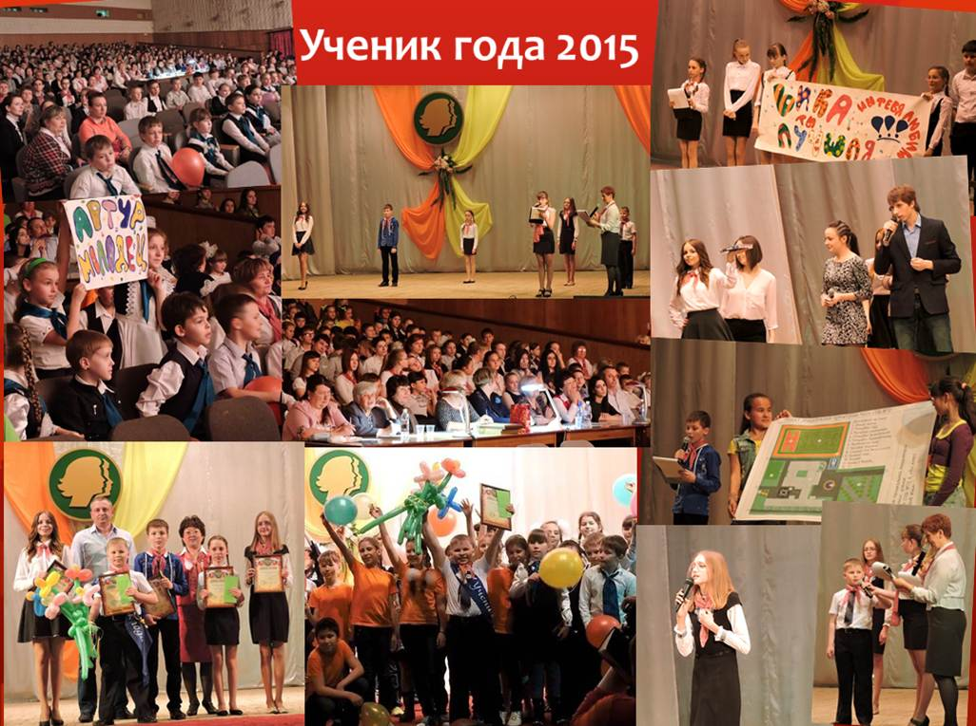
Победителями акции «Пятерки» любимому городу» признаны ученики нашей школы: Аднорал Алиса (9Б класс), Аднорал Семен (7А класс) (классный руководитель Струкова Л.В.) и Киселева Алина (6Б класс) (классный руководитель Рузавина Н.А.).
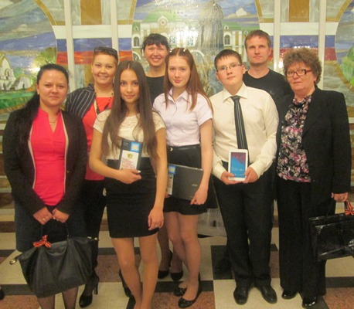
Аттестат о среднем общем образовании с отличием и золотую медаль получила Баландина Александра

